臺北市99年度國高中（職）教師教學檔案研習實施計畫

一、目的：
（一）建立教師教學檔案網路平台，增進教師專業能力。
（二）展現教師專業知識，建構教師專業成長計畫。
（三）熟悉卷宗式部落格之製作與使用，藉由主講老師分享其製作心得、部落格使用情形，並實地指導。
二、主辦單位：臺北市政府教育局
三、承辦單位：臺北市立大直高級中學
四、參加對象：本市公私立國高中（職）之國文、英文、數學、自然、社會、藝能、體育等科教師，請各校薦派人員參加，每場次50人，依報名先後順序錄取，額滿即不受理報名。
五、研習地點：臺北市立大直高級中學迎曦館三樓電腦教室（二）
六、研習場次與時間：

場次 | 科目(領域) | 時間
一 | 體育  綜合 | 12月2日（四）  8:30-11:30
二 | 國文 | 12月2日（四）  13:30-16:30
三 | 英文 | 12月6日（一）  13:30-16:30
四 | 藝文 | 12月7日（二）  8:30-11:30
五 | 自然 | 12月7日（二）  13:30-16:30
六 | 社會 | 12月8日（三）  8:30-11:30
七 | 數學 | 12月8日（三）  13:30-16:30
八 | 數學 | 12月10日（五）  13:30-16:30
註： 由於本研習為「產出型」研習，請與會教師務必攜帶個人教學檔案，研習中可立即完成符合教師專業發展評鑑規準之數位教學卷宗。
七、研習內容：
時間 |  | 內容 | 課程目標 |  | 主持或講座 | 實施方式
13：00  ∫  13：20 | 08：30  ∫  08：50 | 報到及資料發放 |  |  | 郭主任建誠
13：20  ∫  14：20 | 08：50  ∫  09：50 | 數位教學卷宗在教師專業發展和評鑑的應用 | 1.瞭解教師的專業為何，並且知道如何增進老師的專業  2.介紹國內外教師評鑑的作法  3.介紹教學卷宗的定義、功能與類型，引薦出部落格卷宗Blogolios系統  4.對未來教師專業發展與評鑑  的期待 |  | 講座 | 1.講師講授理論  2.相關議題討論與問答
14：20  ∫  15：20 | 09：50  ∫  10：50 | 部落格卷宗系統Blogolios介紹 | 瞭解部落格卷宗系統如何協助教師專業發展，並介紹目前成功使用的案例 |  | 講座 | 一人一機的電腦教室，在講師指導下，由教師自行建置個人化的教學部落格
15：20  ∫  15：30 | 10：50  ∫  11：00 | 休息時間
15：30  ∫  17：00 | 11：00  ∫  12：20 | 部落格卷宗系統Blogolios操作練習 |  | 藉由實際上機進行部落格卷宗系統的操作，以培養教師運用此系統，將教學檔案依評鑑規準分類上傳以及運用部落格於教學的能力 | 講座 | 一人一機的電腦教室，在講師指導下，由教師自行建置個人化的教學部落格
17:00  ∫  17:30 | 12:20  ∫  12:30 | 綜合座談暨意見交流 |  |  | 黃文振校長
八、報名方式：
（一）請於各場次研習前1天完成薦派，並請於臺北市教師在職研習網報名（http://insc.tp.edu.tw）。
（二）報名疑問，請逕洽承辦學校大直高中教務處實驗研究組蔡俊雄組長（02）25334017轉126。（dcsh126@dcsh.tp.edu.tw）
九、參加人員核予公假，全程參與者，核予3小時研習時數。
十、為響應環保政策，請參加研習人員務必自備環保杯。
十一、本校停車位有限，請盡量搭乘大眾運輸工具，謝謝！（交通資訊如附件所示）
十二、本活動所需經費由教育局指定活動經費項下支應。
十三、本計畫陳 報臺北市政府教育局核備後實施，修正時亦同。

附件

交通資訊

- 公車：
大直高中站：21、42、208、213、247、267、283、287、646、902、紅2、紅3
大直（大直國小）站：28、33、72、222、286
- 捷運：
文湖線 大直站
淡水線（紅線） 圓山站：轉搭 21、208、紅2
劍潭站：轉搭 267、646、902、紅3
- 高速公路：
圓山交流道：濱江街→大直橋→北安路→本校

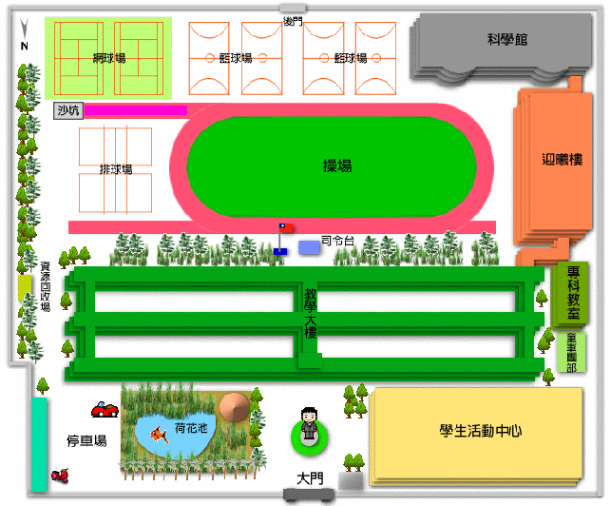
校內地圖

